本判決附圖
附圖1：
原證4附件2第9頁之「E放大圖」
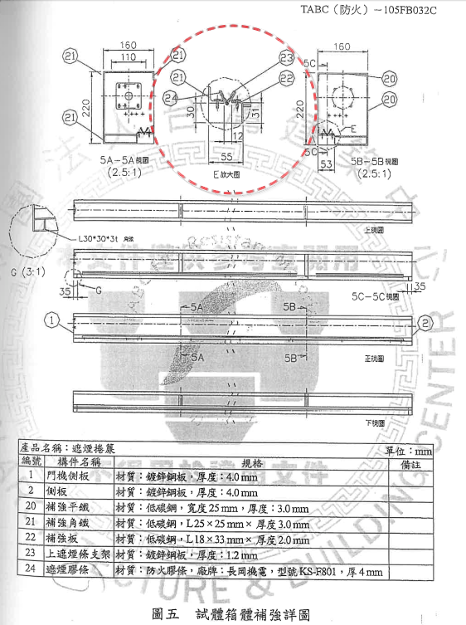

附圖2：
勘驗編號13之照片
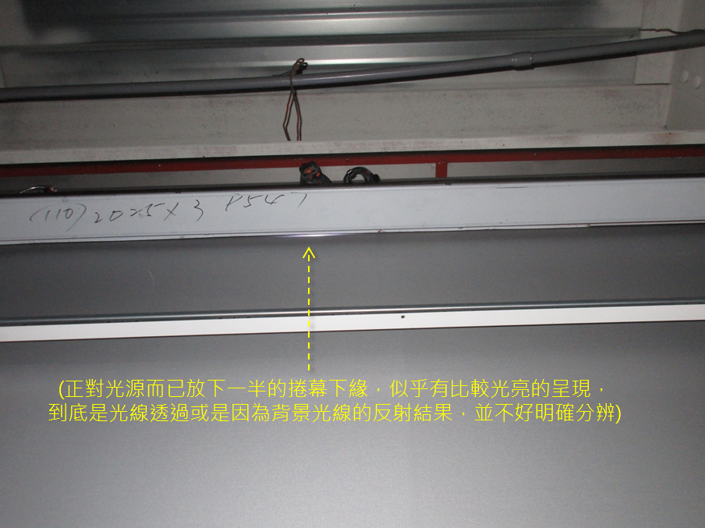

附圖3：
被告民事答辯九狀第3頁圖3


